龐貝的一天
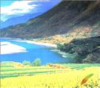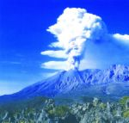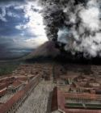
九十五年九月二十七日我們去參觀龐貝的一天和3D電影，我們很期待這一天，因為聽說那裡很好玩，有救難者區還有其他區域等等˙˙˙˙˙˙我們一開始先去看龐貝城的影片(龐貝的一天)，接著到3D電影院欣賞極速飛木的速度很快很好玩。
龐貝城在公元六十二年時發生大地震，公元七十二年火山爆發，有十五公里高在火山上空，言將很熱，可是，在天空馬上冷卻，所以就下石頭雨，我去參觀龐貝城的一天看到核桃在高溫烤下還沒炭化掉，還有羅馬式的的復古雕像呢!
在3D電影的急速飛木裡我們都是木頭，有木頭撞我們，有鋸子切我們我們，還有很危險˙˙˙˙˙˙鱷魚咬我們時，很恐怖我們都嚇壞了呢!
我的心得感想是我覺得去那而增加了很多知識不但可以看影片、參觀龐貝的一天還有3D電影極述飛木。

2006年11月20日, 上午 08:41:15

